Наша мечта - воспитать в ребенке неповторимую индивидуальность с собственными вкусами, интересами и способностями через воспитание чувства национальной гордости, проведение театрально - игровой деятельности,
организацию художественно-продуктивной деятельности.

ДЕТСКИЙ САД
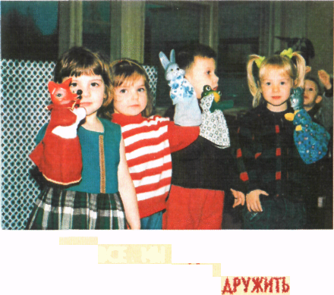
функционирует с 20 сентября 1987 года количество групп – 12, из них:
4 группы ясельного возраста
8 групп дошкольного возраста
С ДЕТЬМИ РАБОТАЮТ
25 дипломированных педагогов
Из них:
с высшем образованием – 6
средним специальным – 19
Обучаются в ВУЗах – 4
Имеют:
1 категорию – 11
2 категорию – 11
8 групп работает по программе «ДЕТСТВО»,
которая ориентированна социально-личностное развитие ребенка, воспитание позитивного отношения к окружающему миру
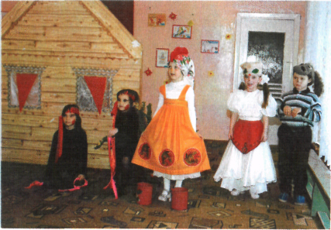
«ПРОГРАММЕ РЕБЕНКА-ДОШКОЛЬНИКА»,
которая обеспечивает воспитание гармоничной личности ребенка, развитие его индивидуальности.

Творческий потенциал педагогов помогает нам успешно добиваться результатов в работе над проблемой «Развитие ребенка дошкольника в театрализованной деятельности»

«СТАЛИ ВСЕ МЫ ЗДЕСЬ ДРУЗЬЯМИ
СКАЗКА УЧИТ НАС ДРУЖИТЬ
МНОГО СКАЗОК МЫ ЧИТАЕМ
ИНТЕРЕСНО ЗДЕСЬ НАМ ЖИТЬ»

В практику работы ДОУ внедрено проведение календарно-обрядовых праздников, которые развивают в детях эмоционально-личностное отношение к традициям русского и чувашского народов и являются своеобразными ступеньками в постижении их многогранной культуры.

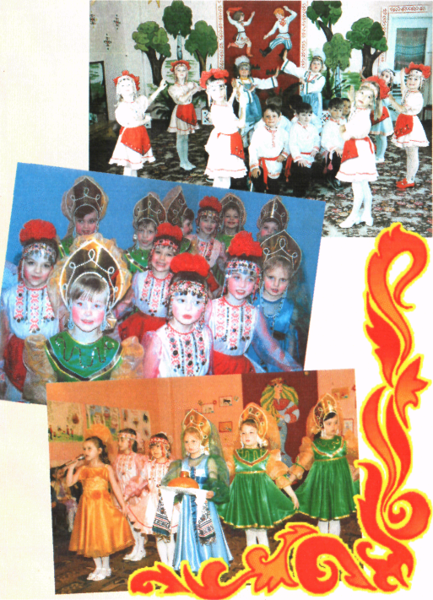

В детском саду созданы оптимальные условия для развития устойчивого интереса к общению с народным искусством и собственной художественно – творческой деятельности

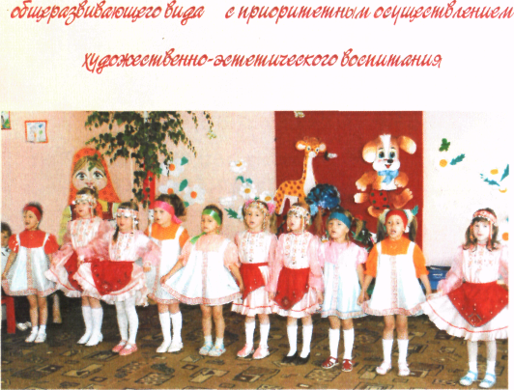
№15
В детском саду работают музыкальные студии «Родничок» и «Пчелка», в которых дети приобщаются к полноценной эмоционально-эстетической культуре, развивают свои музыкальные способности
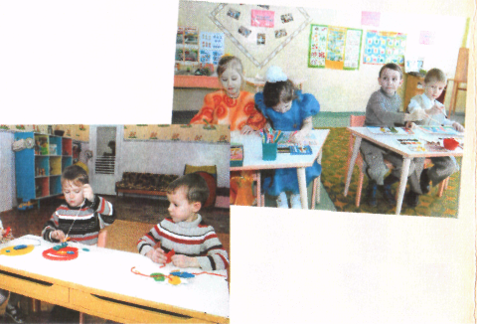
Воспитанники детского сада являются дипломантами регионального этапа 4 Российского конкурса исследовательских работ
и творческих проектов дошкольников и младших школьников
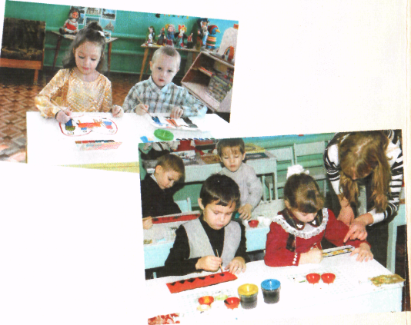
«Я - ИССЛЕДОВАТЕЛЬ»,
Первого зонального конкурса гражданско-патриотической песни
«Я ЛЮБЛЮ ТЕБЯ, РОССИЯ».
Детский сад является победителем
республиканского конкурса «СВЕТОФОРИК».
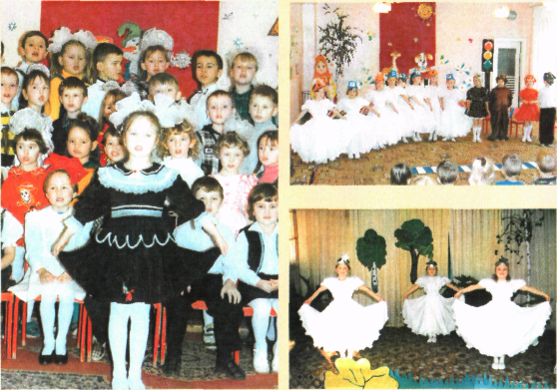
Мы ждем Вас по адресу :
Чувашская Республика,
г. Шумерля, улица Горького д. 18
Контактный телефон: 8(83536) 5-40-65
«Мир детства рядом с нами,
он внутри нашего взрослого мира.
Он смотрит на нас глазами
ребенка, говорит его голосом».

